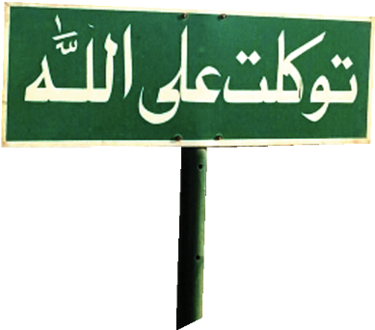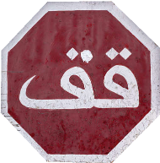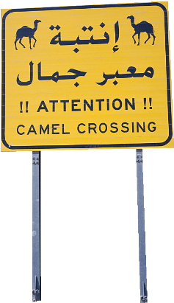

W JĘZYKU ARABSKIM PISZEMY

I CZYTAMY OD PRAWEJ DO

LEWEJ STRONY

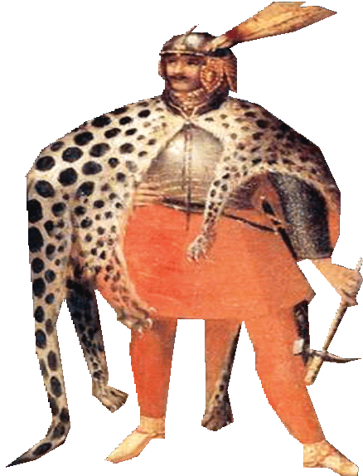

KALIGRAFIA

TEGO, KTÓREGO UCZYMY SIĘ W SZKOLE.

ARABSKIEGO. ZNACZNIE RÓŻNI SIĘ ON

WE TWORZONO UŻYWAJĄC ALFABETU

TURECKIM OSMAŃSKIM. ZAPISY LITERO-

W IMPERIUM POSŁUGIWANO SIĘ JĘZYKIEM

**Ale o tym Pani nam nie mówiła.**

?

?

?

# اويون

چادر

چيچك

ojun

zabawa / gra

ciadyr

namiot

ciciek

kwiatek



NAUKA PISANIA WYMAGA WPRAWY I WIELU ĆWICZEŃ.

SPRÓBUJESZ?

cikolata

چيقولاطه

czekolada

siekier

شكر

słodycze / cukierki



